    Modul 1 |  | EINFÜHRUNG IN KULTUR UND VIELFALT FÜR ANGEHENDE LEHRKRÄFTE FÜR MATHEMATIK UND NATURWISSENSCHAFTLICHE FÄCHER

Arbeitsblätter

Grundlage für dieses Arbeitsblatt ist die Arbeit des Projekts „Intercultural Learning in mathematics and science initial teacher education (IncluSMe)“. Koordination: Prof. Dr. Katja Maaß, Internationales Zentrum MINT-Bildung (ICSE) an der Pädagogischen Hochschule Freiburg. Partner: Universität Nikosia, Zypern; Universität Hradec Králové, Tschechische Republik; Universität Jaén, Spanien; Nationale und Kapodistrias-Universität Athen, Griechenland; Universität Vilnius, Litauen; Universität Malta, Malta; Universität Utrecht, Niederlande; Technisch-Naturwissenschaftliche Universität Norwegens, Norwegen; Universität Jönköping, Schweden; Philosoph Konstantin-Universität Nitra, Slowakei.

Das Projekt „Intercultural Learning in mathematics and science initial teacher education (IncluSMe) wird durch das Erasmus+ Programm der Europäischen Union unter der Fördernummer 2016-1-DE01-KA203-002910 kofinanziert. Weder die Europäische Union/Europäische Kommission noch der Deutsche Akademische Austauschdienst (DAAD) sind für die Inhalte verantwortlich oder haften für jegliche Verluste oder Schäden aufgrund der Verwendung dieser Ressourcen.

Incuse Projekt (Fördernummer 2016-1-DE01-KA203-002910) 2016-2019, federführende Beiträge vom Internationalen Zentrum MINT-Bildung (ICSE) an der Pädagogischen Hochschule Freiburg.  CC-BY-NC-SA 4.0 Lizenz gewährt. | 

I. Einführung in das Thema “Interkulturelles Lernen in dem Unterricht in Mathematik und naturwissenschaftlichen Fächern“
 | Aktivität 1.1: Warum brauchen wir interkulturelle Kompetenz?
 | Gruppenarbeit und Hausaufgabe |  | 30 Minuten
Sehen Sie sich zur Einführung die zwei Filme an. Diskutieren Sie in Gruppen (anhand Ihrer Erfahrungen) und notieren Sie die wichtigsten Ergebnisse. Danach präsentieren die Gruppen ihre Ergebnisse im Plenum gefolgt von einer allgemeinen Diskussion.

- Was ist Kultur?
- Warum brauchen wir interkulturelle Kompetenz?
- Was sollte eine Person mit interkultureller Kompetenz im Allgemeinen fühlen und wissen? Wie sollte sich diese Person verhalten?

II. Theoretischer Hintergrund
 | Aktivität 2.1: Kultur und kulturelle Identität
 | Gruppenarbeit und Hausaufgabe |  | 20 Minuten
Sehen Sie sich den Film an. Arbeiten Sie danach in Gruppen.
- Notieren Sie Ihre eigene Definition der Begriffe „Kultur“ und „kulturelle Identität“.
- Wie bildet sich eine kulturelle Identität?
- Was sind wichtige Aspekte Ihrer kulturellen Identität?

II. Theoretischer Hintergrund
 | Aktivität 2.2: Kultur und kulturelle Identität
 | Gruppenarbeit und Hausaufgabe |  | 20 Minuten
Arbeiten Sie in Gruppen: Lesen Sie die beiden Definitionen und fassen Sie wichtige Aspekte von Kultur und kultureller Identität zusammen. Vergleichen Sie die Zusammenfassung mit Ihrer eigenen Definition. Welche Unterschiede gibt es?
Danach besprechen wir kurz Ihre Definitionen.

Es gibt viele verschiedene Definitionen von Kultur.

Definition 1
Kultur kann als System von Überzeugungen, Gewohnheiten und Verhaltensweisen definiert werden, die einer sozialen Gruppe gemein sind (Gudykunst 1998; Ramsey 1996). Bewusst oder unbewusst können eine Reihe von Fakten, Regeln, Gefühlen, Symbolen oder Objekten die Praktiken, Normen sozialer Beziehung und ethnographischen Variablen (Nationalität, Ethnizität, Sprache oder Religion) dominieren. Kultur beeinflusst die Identität, Weltanschauungen, Werte und Erwartungen ebenso wie die sozialen Rollen und menschlichen Beziehungen eines Einzelnen. Sie kann Menschen gleichzeitig verbinden und trennen.
Gifford, C., Gocsal, A., Rado, B., Gonçalves, S., & Wolodzko, E. (2007). Intercultural learning for European citizenship, S. 9.

Definition 2
Kulturelle Grenzen sind nicht mit Sprachgrenzen, Landesgrenzen oder Grenzen zwischen Völkern oder ethnischen Gruppen identisch.
Eine komplexe Gesellschaft besteht aus Teilkulturen, die auch als Lebenswelten verstanden werden können ([z. B. Schütz 1959]). In diesen „Lebenswelten“ gibt es eine Reihe von Deutungsmustern, aus denen sich das allgemeine Alltagswissen ergibt. Personen in diesen Lebenswelten orientieren sich anhand der jeweiligen Deutungsmuster, strukturieren ihre Wahrnehmung und reflektieren und initiieren ihre Handlungen.
Kultur ist also weder natürlich noch statisch, sondern dynamisch und unterliegt der Veränderung durch den Menschen. Ethnische Gruppen, Migranten oder nationale Gruppen können ähnliche kulturelle Prägungen haben, ihre Kulturen verändern sich jedoch mit der Zeit und beeinflussen einander.
Ethnizität, Rasse und Nationalität sind relationale Konzepte, die von der Selbstidentifikation und sozialen Zuschreibung abhängig sind. Gruppenzugehörigkeiten und kollektive Identitäten beeinflussen zwar die Perspektiven und Handlungen der Gruppenmitglieder, einzelne Gruppenmitglieder können jedoch eine kritische Haltung gegenüber ihrem eigenen kulturellen Hintergrund einnehmen und unterwerfen sich nicht notwendigerweise der kulturellen Lebensweise ihrer Gruppe.
Darüber hinaus können andere einzelne Gruppenmitglieder einer bestimmten kulturellen Gruppe zuordnen, während sie sich selbst nicht oder nicht mehr mit der Kultur dieser Gruppe identifizieren. Identitäten sind vielschichtig und komplex und die kulturelle Identität ist immer eine Mischform (Hall, 1996).
Educating teachers for diversity: Meeting the challenge. (2010). Educational research and innovation. Paris: OECD, S. 43 f.

II. Theoretischer Hintergrund
 | Aktivität 2.3: Vielfalt
 | Arbeit in Zweiergruppen |  | 20 Minuten
Arbeiten Sie in Zweiergruppen. Lesen Sie nachfolgend Erklärungen zur Vielfalt und diskutieren Sie folgende Frage (10 min). Danach besprechen wir die Ergebnisse (10 min).
- Welche Aspekte der Vielfalt sind für den Unterricht in naturwissenschaftlichen Fächern und der Mathematik besonders wichtig und warum?

Wichtige Grundlagen
- Verschiedenheit existiert, Anerkennung einer Vielzahl von Lebensentwürfen
- Gleichheit: Alle Menschen haben gleiche Rechte (denn Verschiedenheit ohne Gleichheit bedeutet Hierarchie und Gleichheit ohne Verschiedenheit würde eine das andere ausgrenzende Angleichung bedeuten)
- Freiheit (so zu leben, wie der Einzelne es sich vorstellt)
- Akzeptanz von Menschenrechten
- Anerkennung (als Voraussetzung von Bildungsprozessen und Sozialisation)
- Es gibt verschiedenen Dimensionen der Vielfalt (Geschlecht, sozialer Status, Alter, Nationalität, Religion usw.)
- Tertium Comparationis: Vergleiche zwischen Gruppen müssen in Bezug zu bestimmten Merkmale erfolgen. „Jungen und Mädchen sind gleich“ – in Bezug zu was?
- Verschiedene Dimensionen der Vielfalt können sich überschneiden.
- Synchrone Verschiedenheit: Menschen können je nach nebeneinander existierenden Phänomen verschieden sein
- Diachrone Unterschiede: Merkmale und Unterschiede können sich mit der Zeit verändern
- Unbestimmtheit: Es gibt Unterschiede zwischen Phänomenen im echten Leben und theoretischen Konzepten. Ein theoretisches Konzept kann eine Gruppe nie im vollen Umfang beschreiben.
- Unterschiedliche Ebenen der Anerkennung von Verschiedenheit (Makro, Meso und Mikro)

Prengel, A. (2007). Diversity Education – Grundlagen und Probleme der Pädagogik der Vielfalt. In G. Krell, B. Riedmüller, B. Sieben, & D. Vinz (Hrsg.), Diversity Studies: Grundlagen und disziplinäre Ansätze. (49-68). Frankfurt: Campus.

Vielfalt – Probleme
- Verschiedenheit ist so groß, dass man ihr nicht gerecht werden kann
  - Eindeutige Grenzen müssen gezogen werden (z. B. Lehrplan, Strukturen, da Transparenz Freiheit ermöglicht)
  - einige Strukturen erlauben mehr Freiheiten als andere.
- Partielle Akzeptanz von Hierarchie:
  - Soziale Funktionen von Schule: Qualifikation, Sozialisation, Selektion und Legitimation
  - Z. B. muss Selektion akzeptiert werden, um Chancengleichheit zu gewährleisten.

Prengel, A. (2007). Diversity Education – Grundlagen und Probleme der Pädagogik der Vielfalt. In G. Krell, B. Riedmüller, B. Sieben, & D. Vinz (Hrsg.), Diversity Studies: Grundlagen und disziplinäre Ansätze. (49-68). Frankfurt: Campus.

Definition
… „Vielfalt“ ist ein vielseitiges Konzept, das so viele Elemente und Ebenen der Unterscheidung wie erforderlich beinhalten kann. Arbeiten zu dem Thema befassen sich unter anderem mit Alter, Ethnizität, Klasse, Geschlecht, körperlichen Fähigkeiten/Qualitäten, Rasse, sexueller Orientierung, religiösem Status, Bildungsstand, Standort, Einkommen, Familienstand, elterlichem Status und Berufserfahrungen.
… für diese Arbeit kann Vielfalt“ wie folgt definiert werden: Merkmale, die die Methoden beeinflussen, in denen Entwicklungspotenzial und Lernen realisiert wird, einschließlich kulturelle, linguistische, ethnische, religiöse und sozio-ökonomische Unterschiede.
Educating teachers for diversity: Meeting the challenge. (2010). Educational research and innovation. Paris: OECD, S. 21

III. Interkulturelles Lernen mit dem Unterricht in Mathematik und naturwissenschaftlichen Fächern verknüpfen
 | Aktivität 3.1: Wissenschaft und Mathematik in verschiedenen Kulturen
 | Arbeit in Zweiergruppen |    | (15 +10) Minuten
Diskutieren Sie in Gruppen (15 min) und notieren Sie die Ergebnisse Ihrer Diskussion (10 min).
- In welchem Umfang hängt wissenschaftliches Wissen vom kulturellen Kontext ab?
- In welchem Umfang kann das Wissen von Ureinwohnern beispielsweise in Kanada, Australien oder den USA zur Wissenschaft beitragen?
- Was haben Araber zur Mathematik und zu den Naturwissenschaften beigetragen?


Source: https://www.flickr.com/people/28364885@N02

Bild: „Quelle“, Autor, Jahr (oder zitieren Sie im Hinblick auf Urheberrechte und Autor)

III. Interkulturelles Lernen mit dem Unterricht in Mathematik und naturwissenschaftlichen Fächern verknüpfen
 | Aktivität 3.2: Hausaufgabe: Wissenschaft und Mathematik in verschiedenen Kulturen
 | Hausaufgabe |    | 90 + 15 Minuten Präsentation der Hausaufgabe
Hausaufgabe: Lesen Sie folgende Texte und recherchieren Sie weitere Informationen
- Medin, Douglas, Lee, Carol D. & Bang, Megan (2014): Point of View Affects How Science Is Done https://www.scientificamerican.com/article/point-of-view-affects-how-science-is-done/
- Beg, Muhammad Abdul Jabbar: The Origins of Islamic Science. http://www.muslimheritage.com/article/origins-islamic-science (focus on the chapters 2.4 and 3.2)
- Snively, Gloria & Corsiglia, John (2001). Discovering Indigenous Science: Implications for Science Education. Science Education, 85 (1), S. 6-34. (siehe unten, Lektüre für Aktivität 3.1 „Indigene Wissenschaft“)
- Suchen Sie im Internet nach den Stichworten „Geschichte der Mathematik“ und „Geschichte der Wissenschaft“.

Arbeiten Sie in Gruppen. Erstellen Sie Folienpräsentationen, die Antworten auf folgende Fragen geben:

Aufgabe 1
- In welchem Umfang hängt wissenschaftliches Wissen vom kulturellen Kontext ab?
- In welchem Umfang kann das Wissen von Ureinwohnern beispielsweise in Kanada, Australien oder den USA zur Wissenschaft beitragen?
- Was haben Araber zur Mathematik und zu den Naturwissenschaften beigetragen?

Aufgabe 2
- Lesen Sie die Texte „Antworten auf Vielfalt“ und kombinieren Sie dieses Wissen mit Ihren Kenntnissen zur Wissenschaft in verschiedenen Kulturen. (siehe unten)
- Welche Auswirkungen hat das auf die Didaktik für Mathematik und naturwissenschaftliche Fächer?

III. Interkulturelles Lernen mit dem Unterricht in Mathematik und naturwissenschaftlichen Fächern verknüpfen
Aktivität 3.2: Hausaufgabe: Naturwissenschaft und Mathematik in verschiedenen Kulturen
Lektüre für Aktivität 3.2 – Aufgabe 1

Indigene Wissenschaft (Ethno-Wissenschaft)
Auszüge aus Snively, Gloria & Corsiglia, John (2001). Discovering Indigenous Science:
Implications for Science Education. Science Education, 85 (1), S. 6-34.

Was ist indigene Wissenschaft?
Indigene Wissenschaft bezeichnet sowohl das meist mündlich weitergegebene wissenschaftliche Wissen von Ureinwohnern als auch das wissenschaftliche Wissen aller Völker, die als Akteure in der Kultur von der Weltanschauung und den relativistischen Interessen ihrer Herkunftsgemeinschaften beeinflusst werden. […] Von entscheidender Bedeutung für Vermittler wissenschaftlicher Inhalte sind die Debatten zur Frage der Universalität der gängigen wissenschaftlichen Erkenntnisse, da die Definition der Wissenschaft de facto die Rolle eines „Torwächters“ übernimmt und festlegt, was in einen Lehrplan aufgenommen wird und was nicht. Wenn die moderne westliche Wissenschaft als universell definiert wird, wird das auf Offenbarung beruhende Wissen (d. h. der Kreationismus) ebenso wie das pragmatische indigene Wissen verdrängt, das nicht mit den formalen Aspekten der „Standardkenntnisse“ übereinstimmt. […] Da jedoch die moderne westliche Wissenschaft einerseits ihren Beitrag zu vielen ökologischen Katastrophen der Welt beizutragen scheint und das traditionell ökologische Wissen andererseits besonders bei lange erprobten Konzepten, die Nachhaltigkeit und Umweltwirksamkeit fördern, erfolgreich ist, wird der universelle „Torwächter“ mehr und mehr zum Problem und wirkt sogar kontraproduktiv. [S. 1]
Indigene Wissenschaft, manchmal auch als Ethno-Wissenschaft bezeichnet, ist das „Studium von Wissenssystemen, die von einer Kultur entwickelt wurden, um Objekte, Handlungen und Ereignisse ihrer Welt zu klassifizieren“ (Hardesty, 1977). [S. 10]
Die Wissenschaft der Ureinwohner unterscheidet sich je nach Umgebung erheblich von Gruppe zu Gruppe und ist Wissen, das über Generationen des engen Kontakts mit dem Land aufgebaut wurde. [S. 11] […]
Stammesälteste lehren das Grundprinzip, dass eine Thematik ausreichend untersucht und im Kontext ausgelegt werden muss. So ist beispielsweise die Identifizierung und strukturelle Untersuchung einer bestimmten Pflanze und ihrer Früchte ebenso wichtig wie ihre Verwendungen im Kontext einer bestimmten Familie oder Gemeinschaft. Dazu können Geschichten über ihre Verwendung als Nahrungsquelle, ihre zeremonielle Verwendung, ihren komplexen Zubereitungsprozess, die traditionellen Erzählungen zu ihrer Verwendung (wie in Reinigungsritualen), ihre verwandtschaftlichen Beziehungen und so weiter gehören (Christie, 1991). Im Gegensatz dazu werden in der modernen westlichen Wissenschaft „ökologische“ und „soziale“ Einflüsse im Allgemeinen als störend betrachtet und Wissenschaftler beschränken ihre Aufmerksamkeit häufig auf die [S. 11] kontrollierten Bedingungen von Laboren oder die Gedanken des Theoretikers. Traditionelles ökologisches Wissen ist eher holistisch und betrachtet die Welt als miteinander verbundenes Ganzes. Menschen sind nicht wichtiger als die Natur, daher ist die „traditionelle Wissenschaft moralisch und nicht (scheinbar) wertfrei“ (Berkes, 1993). [S. 12]

Beiträge der indigenen Wissenschaft
Zahlreiche Erkenntnisse aus Wissenschaft und Technik der Ureinwohner haben ihren Weg in moderne angewandte Wissenschaften gefunden, z. B. Medizin, Architektur, Technik, Pharmazie, Agrarwissenschaft, Viehzucht, Fisch- und Wildtierhaltung, Nautik, Pflanzenzucht sowie Militär und Politik (Weatherford, 1988, 1991). So entwickelten traditionelle Wissenschaftler in Amerika Nahrungspflanzen, die etwa 3/5 der Menschheit ernähren. Weiterhin entwickelten sie zahlreiche Varianten von Kartoffeln, Getreide, Ölsamen, Kürbisgewächsen und Chili sowie Mais, Kürbissen, Sonnenblumen und Bohnen. Sie entdeckten als erste die Verwendung von Gummi, die Vulkanisierung und die Platinmetallurgie (Weatherford, 1988, 1991). Mesoamerikanische Mathematiker und Astronomen verwendeten die Rechenkenntnisse für grundlegende Zahlen bis 20, um Kalender genauer zu berechnen, als das die Europäer zum Zeitpunkt der Kontaktaufnahme konnten, selbst nach der Gregorianischen Korrektur (Kidwell 1991, Leon-Portilla, 1980). Amerikanische Ureinwohner entwickelten sehr detaillierte und effektive Konzepte für die Weidebewirtschaftung (Turner, 1991) und Lachsproduktion [S. 13] (Pinkerton, 1989). Traditionelle amerikanische Ureinwohner entdeckten und verwendeten Chinin, Aspirin und Brechwurzel (ein Wirkstoff, der noch heute in der Traumamedizin verwendet wird, um Mageninhalt zu entleeren) sowie etwa 500 andere wichtige Wirkstoffe (Weatherford 1988, 1991). [S. 14]
- Bei den Nisga‘a aus dem nördlichen British Columbia fungieren Geschichten als Verträge für Land und Ressourcen (McKay, Oral Communication, 1979). Erzählungen informieren über Änderungen der Migrationsrouten von Karibus aufgrund neuer Aktivitäten bei der Landnutzung, Änderungen der Lachs- oder Krabbenbestände sowie Änderungen bei Größe, Vitalität, Langlebigkeit und sogar Eingeweiden der Viehbestände. Mündliche Erzählungen informieren Biologen häufig über wichtige langfristige Beobachtungen, die Änderungen bei den Pflanzen- und Viehbeständen beschreiben und mit Überfischung und Verschmutzung korrelieren (Cruikshank, 1981,1991; Kuhnlein & Turner, 1991). [S. 13]
- Bei ihren Beobachtungen der athapaskischen und Tlingit-Sprachen im Yukon-Territorium und den Nordwest-Territorien Kanadas bemerkt Julie Cruikshank (1991): Beobachtungen werden ein ganzes Leben lang durchgeführt. Jagdvölker studieren sorgfältig die Lebenszyklen von Tieren und Pflanzen, die Topographie, die jahreszeitlichen Veränderungen und die Mineralressourcen. Beobachtungen der Stammesältesten, die über landschaftliche, klimatische und ökologische Veränderungen sprechen, beruhen auf Erfahrungen eines ganzen Lebens. Im Gegensatz dazu wird die wissenschaftliche Forschung im Norden nur in der kurzen Sommersaison organisiert, da die Forschung an der Universität angesiedelt ist. Die langfristigen Beobachtungen in den mündlichen Überlieferungen bieten wichtige Perspektiven zu den Fragen, die Wissenschaftler studieren. (S. 28) [S. 13]
- Wegweisende Arbeiten von Ökologen wie Conklin (1957) und anderen konnten dokumentieren, dass traditionelle Völker wie die philippinischen Hortikulturisten häufig ein außergewöhnlich detailliertes Wissen über lokale Pflanzen und Tiere und ihre Naturgeschichte haben, in einem Fall wurden [S. 16] 1.600 Pflanzenarten erkannt. [S. 17]
- Beispielsweise verwendet der Ökologe Pruitt Begriffe für Schneearten aus der Inuit-Sprache und zwar „nicht in einem Versuch, gebildet zu wirken, sondern um die Präzision unserer Sprache und Gedanken zu unterstützen“, denn wenn wir es mit Eisphänomenen und Schneearten zu tun haben „gibt es keine präzisen englischen Wörter“ (Pruitt, 1978). [S. 17]
- Die Yupiaq oder das Eskimo-Volk im südwestlichen Alaska verfügt über eine weitreichende Technik, um die rauen Bedingungen der Tundra zu überleben. Das Yupiaq-Wissen zeigt sich am ausgeprägtesten in ihrer Technik, diese Technik kam laut Kawagley und Norris-Tull (1995) jedoch nicht aus dem Nichts. „Ihre Erfindungen konnten nicht ohne ein umfangreiches wissenschaftliches Studium der Strömungen in den Flüssen, der Gezeiten in den Buchten und den Futter-, Schlaf- und Migrationsgewohnheiten von Fischen, Säugetieren und Vögeln entwickelt werden (Kawagley & Norris-Tull, 1995, S. 2): Das Volk der Yupiaq verfügt über ein umfangreiches Wissen über die Navigation auf dem offenen Meer, auf Flüssen und in der schneebedeckten Tundra. Sie haben ihre eigenen Begriffe für Konstellationen und kennen die jahreszeitlichen Stellungen dieser Konstellationen. Darüber hinaus haben sie weitläufige Kenntnisse über klimatische und jahreszeitliche Änderungen entwickelt – Wissen über Temperaturänderungen, das Verhalten von Eis und Schnee, die Bedeutung verschiedener Wolkenformationen, die Bedeutung von Veränderungen bei Windrichtung und -geschwindigkeit sowie Wissen über Luftdruck. Diese Kenntnisse waren überlebensnotwendig und entscheidend für die Entwicklung der in der Vergangenheit verwendeten technischen Geräte für das Jagen und Angeln. (S. 2) [S. 17]
- [Indigene Wissenschaft] bietet lange erprobtes und fundiertes Wissen der lokalen Umgebung, was zu einer präziseren Bewertung der Umweltverträglichkeit führt. Ureinwohner, deren Lebensgrundlage die lokalen Ressourcen sind, wissen meist mehr über die tatsächlichen Kosten und den Nutzen von Entwicklung als Beobachter von Außen. Die Einbeziehung von Ureinwohnern verbessert die Chance auf eine erfolgreiche Entwicklung (Johannes, 1993; Warren et al., 1993, 1997). [S. 18]
- Die meisten Ureinwohnergruppen kannten das Prinzip der Vegetationsfolge und nutzten Feuer, um das Wachstum wertvoller Pflanzen zu fördern, optimale Bedingungen für Lebensräume zu unterstützen und Schadinsekten zu kontrollieren (Ford, 1979). Im Süden von Vancouver Island im kanadischen Bundesstaat British Columbia wurden kontrollierte Brände zur Optimierung der Produktion von essbaren blauen Prärielilien eingesetzt, die am besten in einem offenen Gary Oak Meadow Habitat wachsen. Zu Zeiten der kontrollierten Brände im Unterholz wuchsen die Blumenzwiebeln bis auf Kartoffelgröße. Die Praxis der Ureinwohner wurde von den Neuankömmlingen in Europa verboten, die die Praxis missverstanden und völlig andere kulinarische Präferenzen und Pläne für die Landnutzung hatten. Ein Jahrhundert später haben die Blumenzwiebeln die Größe einer kleinen grünen Zwiebel und werden nicht mehr geerntet (Turner, 1991). Laut Turner „wurde das Konzept der genetischen und ökotypischen Variabilität offensichtlich von den indigenen Völkern anerkannt und war ein Faktor bei der Nahrungssammlung“ (S. 18).[S. 18]
- 1982 beobachtete ein Fischer der Nisga‘a kalifornische Taschenkrebse, die am Dock vorbei zur Mündung des Flusses Nass wanderten, anstatt in den tiefen Gewässern von Alice Arm zu bleiben. Er führte das ungewöhnliche Verhalten auf die neue Molybdän-Mine am Alice Arm zurück, beriet sich mit anderen und meldete die Angelegenheit dem Stammesrat der Nisga‘a. Die Stammesführer beauftragten Rechtsanwälte und Biologen damit, offizielle wissenschaftliche Erkenntnisse sowie offizielle Kommunikation zu dieser Angelegenheit zur Verfügung zu stellen. Schnell stellte sich heraus, dass die Konzentration von Schwebstoffen aufgrund der Schwermetall-Tailings im Meeresboden mit einer Konzentration von 400 g pro Liter 8.000-Mal höher war, als durch die kanadische Regierung erlaubt. Irgendwie hatte das Unternehmen eine Genehmigung erhalten, sodass sie eine Flüssigkeit entsorgen durfte, die den üblichen Giftgehalt überstieg. [S. 19]
- In einigen der ökologisch fragilsten und marginalisiertesten Regionen Afrikas sind Kenntnisse über das lokale Ökosystem überlebensnotwendig. Hungersnöte aufgrund von Dürre, Abholzung, Wüstenbildung oder Erosion des Mutterbodens sowie sinkende Produktivität können dafür gesorgt haben, dass Innovationen besser akzeptiert werden. Wissenschaftler, die traditionell ökologisches Wissen erforschen, verweisen auf folgende Praktiken, die aufgrund des Wissens und der Fähigkeiten indigener afrikanischer Völker entstanden sind: indigene Bodenklassifizierungen, Bodenfruchtbarkeit, agronomische Praktiken wie Terrassierung, Streifenanbau, Brachlandvegetation, Anwendung von biologischem Dünger, Fruchtwechsel, indigener Boden- und Wasserschutz sowie Schutzmaßnahmen gegen Wüstenbildung (Atteh, 1989; Lalonde, 1993).

Merkmale der indigenen Wissenschaft
Der Anthropologe Cruikshank (1981) beschreibt mündliche Erzähltraditionen von Ureinwohnern im Yukon-Territorium als ausgeprägten intellektuellen Weg der Erkenntnis (Erkenntnistheorie) und führt mehrere Stärken als Datenquelle auf. Dazu gehören Stärken, die für Vermittler wissenschaftlicher Inhalte und Wissenschaftler von Interesse sind:
Beständigkeit: Die meisten Aspekte indigener Kulturen haben sich seit dem letzten Jahrhundert erheblich verändert, teilweise aufgrund von Ressourcengewinnung (der Goldrausch), Autobahnen, Industrialisierung, Regierungsprogrammen und Schulen. Allerdings wurden […] Geschichten, die 1883 im Yukon-Territorium aufgezeichnet wurden, immer noch von Frauen erzählt, die in den 1970er Jahren in diesem Territorium lebten. Die strukturelle Anordnung ist beständig, auch wenn sich die Details der Erzählung unterscheiden. […]
Individuelle Variation und Konstanz: Zwar können einzelne Erzähler unterschiedliche Versionen einer Geschichte erzählen, die Frauen, mit denen Cruikshank gearbeitet hat, haben ihre eigenen Versionen jedoch konsequent beibehalten, ähnliche Wörter und Sätze verwendet und haben darauf bestanden, „es richtig zu machen“, auch wenn zwischen den Nacherzählungen von Geschichten einige Jahre lagen.
Mündliche Tradition als Technik: Traditionelle Erzählungen können hochtechnische Informationen enthalten. Der Anthropologe Robin Riddington (nicht ermittelt) verweist darauf, dass die mündliche Tradition für Jäger und Sammler eine wichtige Anpassungsstrategie ist, insbesondere in rauen Umgebungen. […] Detaillierte Beschreibungen dazu, wie eine Karibufalle oder ein Schneeschuh gebaut wird, wie bestimmte Tiere gefangen werden oder wie man den Weg nach Hause findet, sind in den Geschichten in verschiedenen Varianten eingebettet. Für das Überleben der Gruppe ist eine präzise Weitergabe von Generation zu Generation entscheidend, daher ist jede Generation darauf bedacht, die wichtigen Elemente genau wiederzugeben. […]
Dauer der Beobachtung: Mündliche Traditionen können detaillierte Beobachtungen natürlicher Phänomene enthalten, die über eine Lebensspanne erfolgt sind. Im Gegensatz dazu sind Wissenschaftler in Laboren, Forschungsstationen und Universitäten auf kurze Ausflüge während des Sommers beschränkt.
Fehlende dokumentarische Quellen: In Regionen, in denen schriftliche Dokumente erst im 19. und 20. Jahrhundert aufgekommen sind, ist die mündliche Tradition eine wichtige Quelle für historische und ökologische Informationen. […]
Es gibt jedoch auch Beschränkungen. […]
Kultureller Kontext: Mündlich weitergegebene Traditionen gehen von völlig anderen Voraussetzungen aus als die westliche Wissenschaft und können nicht ohne Kontext interpretiert werden. [S. 15] Ein Wissenschaftler, der sich für ein bestimmtes Phänomen interessiert, stellt üblicherweise eine Frage und beantwortet diese Frage innerhalb eines westlichen Referenzrahmens, was zu einer Fehlinterpretation einer Geschichte führt.
Literarischer Stil und Symbolismus: Jede Kultur hat einen eigenen literarischen Stil, der bei der Analyse der Erzählung nicht ignoriert werden darf. Wie Literatur im Allgemeinen streben mündliche Erzählungen eher nach Transformation und weniger nach einer präzisen Wiedergabe des Lebens. Das stellt Wissenschaftler oder Historiker, die historische oder wissenschaftliche Daten isolieren möchten, vor Probleme. Im Idealfall sollte der Wissenschaftler in allen Aspekten der symbolischen und formalen Erzählanalyse bewandert sein.
Raum und Zeit: Eine schwerwiegende Einschränkung für Wissenschaftler ist die notwendige Extrapolation einer linearen Zeit aus der mündlichen Erzählung. Die meisten mündlichen Traditionen kommen ohne interne zeitliche Abfolge aus und sind ohne andere unterstützende Nachweise nicht datierbar und nicht verwendbar. So können Ereignisse, die über mehrere Generationen geschehen, in eine einzige Generation verdichtet werden. Wissenschaftler haben daher Probleme wissenschaftliche Phänomene aufgrund von Traditionen von Ureinwohnern zu datieren.
Quantitative Daten: Ureinwohner aus dem Nordwesten Kanadas gehen mit quantitativen Daten anders um als die westliche Wissenschaft. Sie sprechen möglicherweise von „Hunderten“ oder „Tausenden“ von Menschen, Jahren oder Elchen, meinen jedoch einfach nur „viele“. Dies kann westliche Zuhörer verwirren und erschwert es dem Wissenschaftler, wissenschaftlich Phänomene aufgrund von Traditionen der Ureinwohner zu datieren oder zu quantifizieren.
Zusammenfassend schlussfolgert Cruikshank, dass die „mündliche Tradition“ eher zeitlos und weniger chronologisch ist und sich eher auf Situationen und weniger auf Ereignisse bezieht.“ Die mündliche Tradition hat „eigene Besonderheiten, die ihre Verwendung einschränken.“ Daher kann „eine Tradition nicht alleine verwendet werden, sondern nur in Kombination mit anderen Quellen, um einen Vergleich anstellen zu können.“
Kulturelle Perspektiven machen es zwar unbequem oder schwierig, traditionelle Wissenschaftsbeispiele in einen westlichen Wissenschaftsrahmen zu integrieren, Forscher und Studierende können dennoch sowohl von den Praktiken als auch von den Erzählungen der amerikanischen Ureinwohner lernen. [S. 16]

III. Interkulturelles Lernen mit dem Unterricht in Mathematik und naturwissenschaftlichen Fächern verknüpfen
Aktivität 3.2: Hausaufgabe: Naturwissenschaft und Mathematik in verschiedenen Kulturen
Lektüre für Aktivität 3.2 – Aufgabe 2

Antworten auf Vielfalt

Interkulturelle Pädagogik
Ziele einer interkulturellen Bildung
- die Befähigung zum interkulturellen Verstehen & Dialog
- Achtung der Menschenwürde, Anerkennung der (kulturellen) Vielfalt & Bewusstsein der Ungleichheit
- Förderung des Hinterfragens der eigenen Kultur, einschließlich immanenter Bilder anderer Kulturen
- Haltungen, Wissen und Fähigkeiten, z. B.
  - Wissen über strukturelle Benachteiligung;
  - Sensibilität für mögliche Differenzen
  - Fähigkeit zum Perspektivwechsel
  - Eintreten für gleiche Rechte und Sozialchancen ungeachtet der Herkunft
  - Respekt für Andersheit

Auernheimer, G. (2016). Einführung in die interkulturelle Pädagogik (8. Auflage.) Wiesbaden: Springer VS, z. B. Seiten 19, 59.

Interkulturelles Lernen in Schritten
- Offenheit, Bemühen zu verstehen, Bereitschaft, mit Personen anderer Kulturen in Kontakt zu treten
- Identifizieren von Tendenzen zur Stereotypisierung, Reflexion der eigenen Vorurteile, Aufmerksamkeit auf rassistische Strukturen
- Einblick in kulturelle Situiertheit menschlicher Verhaltensweise, sich selbst eingestehen, wenn etwas seltsam erscheint, Umgang mit Angst
- Fähigkeit des interkulturellen Verstehens und Kommunizierens, Wahrnehmung der asymmetrischen Machtverteilung
- Fähigkeit zum Dialog

Auernheimer, G. (2016). Einführung in die interkulturelle Pädagogik (8. Auflage.) Wiesbaden: Springer VS, z. B. 124.

Multiperspektivische Bildung
- Monokulturelle Orientierung überwinden und verschiedene Perspektiven einnehmen
- z. B. Kreuzzüge als Befreiung heiliger Orte wahrnehmen
- Multiperspektivische Analyse des Weltsystems, multiperspektivischer Blick auf Geschichte, Religion, Wissenschaft, Technologie
- Schulen sollten ein Bewusstsein für verschiedene kulturelle Austauschprozesse (z. B. zwischen Abend- und Morgenland) und kulturelle Vielfalt schaffen

Auernheimer, G. (2016). Einführung in die interkulturelle Pädagogik (8. Auflage.) Wiesbaden: Springer VS, z. B. 140.

Inklusion

Inklusion ist ein Prozess des Umgangs mit und der Reaktion auf die Vielfalt der Bedürfnisse aller Lernenden durch eine zunehmende Partizipation am Lernen, an Kulturen und an Gemeinschaften sowie einer geringeren Ausgrenzung innerhalb und aus der Bildung. Dazu gehören Änderungen bei Inhalten, Konzepten, Strukturen und Strategien mit einer gemeinsamen Vision für alle Kinder des entsprechenden Altersbereichs sowie die Überzeugung, dass das reguläre System für die Bildung aller Kinder verantwortlich ist.

UNESCO. (2005). Guidelines for inclusion: Ensuring access to Education for All. Paris: UNESCO.

Inklusive Bildung stärkt die Fähigkeit des Bildungssystems, alle Lernenden zu erreichen, und ist damit eine wichtige Strategie, mit der die Bildung für alle erreicht werden kann. Insgesamt soll die inklusive Bildung ein roter Faden für alle bildungspolitischen Maßnahmen
und Praktiken sein – Ausgangspunkt ist die Tatsache, dass Bildung ein grundlegendes Menschenrecht und die Grundlage für eine gerechtere und gleiche Gesellschaft ist.

UNESCO. (2009). Policy Guidelines on Inclusion in Education. Paris: UNESCO.

III. Interkulturelles Lernen mit dem Unterricht in Mathematik und naturwissenschaftlichen Fächern verknüpfen
 | Aktivität 3.3: Beispiele interkultureller Probleme im Unterricht in naturwissenschaftlichen Fächern und der Mathematik
 | Gruppenarbeit |  | 40 Minuten (30´+10´)
Arbeiten Sie in Gruppen. Arbeiten Sie die Beispiele 1 bis 5 durch.

Welche Schlussfolgerungen ziehen Sie für einen Unterricht in naturwissenschaftlichen Fächern und der Mathematik, der (siehe Definitionen der interkulturellen Pädagogik und multiperspektivischen Bildung) ...
- alle Schüler/innen beim Erlernen von Naturwissenschaften und Mathematik unabhängig von ihrem kulturellen Hintergrund unterstützt?
- die Befähigung zum interkulturellen Verstehen & Dialog fördert?
- die Menschenwürde achtet und die (kulturelle) Vielfalt & das Bewusstsein der Ungleichheit anerkennt?
- eine multiperspektivische Herangehensweise an Wissenschaft und Mathematik einnimmt?
- Erstellen Sie auf der Grundlage Ihrer Diskussion eine Liste wichtiger Prinzipien für die interkulturelle Bildung für den Unterricht in naturwissenschaftlichen Fächern und der Mathematik. Wir werden danach darüber eine Diskussion führen.

Erstellen Sie auf der Grundlage Ihrer Diskussion eine Liste wichtiger Prinzipien für die interkulturelle Bildung für den Unterricht in naturwissenschaftlichen Fächern und der Mathematik. Wir werden danach darüber eine Diskussion führen.

Beispiel 1
- Vergleichen Sie zwei Multiplikationsalgorithmen und erläutern Sie diese

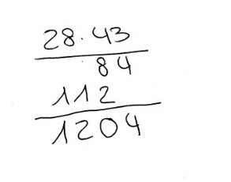
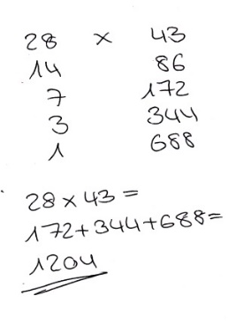

Beispiel 2
- Regarde ces trois objets.
- Quel objet ne fait pas partie de deux autres?
- Definis le characteristiques qui les deux ont ensemble et le troisieme n’a pas.
- Selectionne un autre object et encore une fois donne des raison pourquoi il ne fait pas partie de deux autres.
- Résous le problème en francais.
- Reflexion: Wie geht es Ihnen dabei, das Problem in französischer Sprache zu lösen?

Beispiel 3

 | Annika möchte mit ihren Eltern in den Sommerurlaub fahren. Es ist sehr heiß draußen und leider stecken sie schon seit Stunden im Stau. Das Radio teilt Anika mit, dass der Stau eine Länge von 20 km hat. Annika hat Durst, aber es kommt jemand vom Roten Kreuz vorbei und bringt Wasser für alle Personen im Stau.  Für wie viele Personen muss das Rote Kreuz Wasser in einem Stau dieser Länge verteilen?
Welche Schwierigkeiten könnten Schüler/innen aus Tansania mit dieser Aufgabe haben?

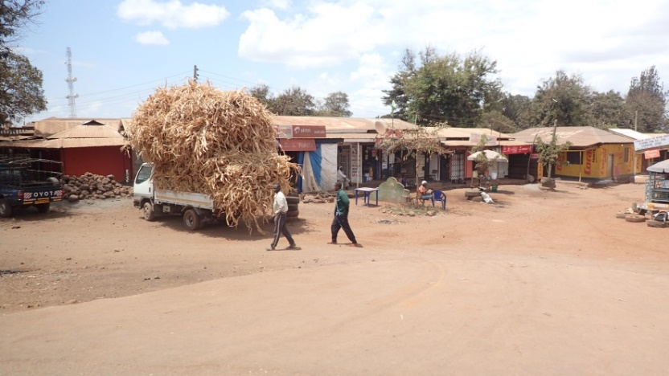

Beispiel 4
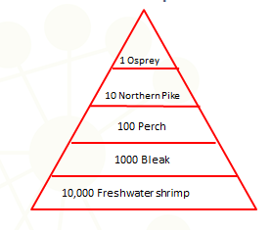  Grafik  Osprey – Fischadler  Northern Pike – Hecht  Perch – Barsch  Bleak – Mairenke  Freshwater shrimp - Süßwassergarnele | Warum ist diese ökologische Pyramide für Schüler/innen aus bestimmten Regionen in Afrika möglicherweise eine Herausforderung?
Beispiel 5
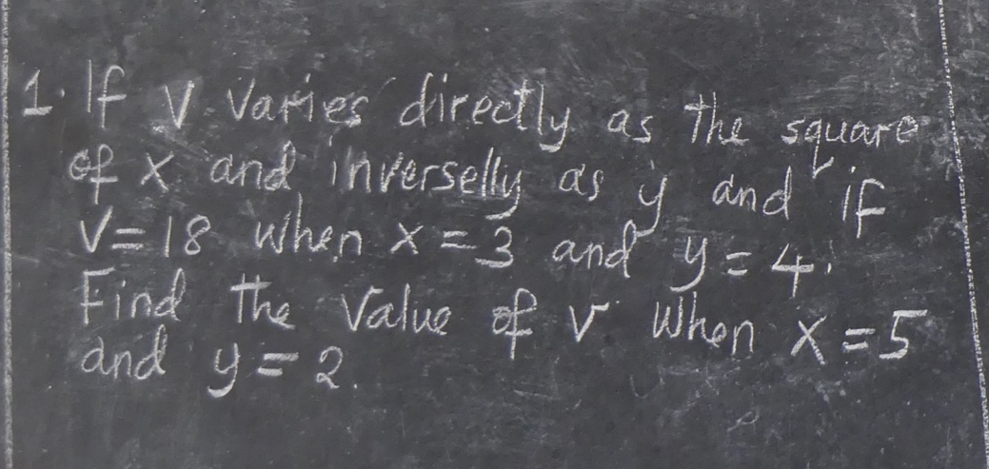
Mathematikaufgabe aus Tansania, Klasse mit Schüler/innen im Alter von 14 Jahren.
Lösen Sie die Aufgabe auf Ihre Weise.
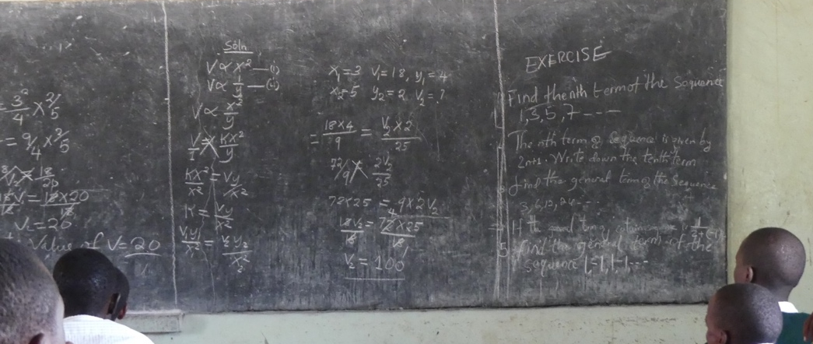
Wie hat die Klasse in Tansania die Aufgabe gelöst?

III. Interkulturelles Lernen mit dem Unterricht in Mathematik und naturwissenschaftlichen Fächern verknüpfen
 | Aktivität 3.4: Kultur und kulturelle Definition
 | Hausaufgabe in Gruppen |  | 30 Minuten Hausaufgabe &  10 Minuten Präsentation
Vergleichen Sie den Lehrplan für Mathematik für Schüler/innen der 1. und 2. Klasse in Tansania mit dem Lehrplan in Ihrem Land (oder wählen Sie zum Vergleich ein anderes Land).
- Den Lehrplan für Tansania finden Sie hier: https://www.futureschool.com/tanzania-curriculum/#552dfa3ac3582
- Arbeiten Sie in Zweiergruppen.
- Welche Unterschiede können Sie identifizieren?
- Welche Konsequenzen für Ihre mathematische und naturwissenschaftliche Didaktik entstehen?

